Análisis de asa flujo volumen a volumen corriente
Olaia Sardón Prado
Sección de Neumología Infantil
Hospital Universitario Donostia
San Sebastián
España

Esta técnica puede realizarse bajo sueño fisiológico o bajo sedación con hidrato de cloral. Mientras el niño respira a volumen corriente se coloca una mascarilla sobre su boca y nariz y se registra de forma continua la curva flujo-volumen, los tiempos y los flujos inspiratorios (fase negativa) y espiratorios (fase positiva), mediante un neumotacógrafo adosado a la mascarilla facial. Los valores se dibujan en función del tiempo en ambos ciclos, obteniéndose una gráfica cerrada en el que los flujos se representan en el eje de ordenadas y el volumen en el de abscisas (figura 1). El niño se coloca en decúbito supino con una mascarilla facial en línea con un neumotacógrafo que permite la medida de los flujos inspiratorios y espiratorios en diferentes fases y de la presión en la vía aérea superior. Se obtienen valores de volumen inspiratorio y espiratorio, flujos pico al 75, 50 y 25% del volumen corriente en inspiración y espiración, tiempo inspiratorio y espiratorio y el porcentaje de tiempo espiratorio o del volumen hasta alcanzar el flujo espiratorio máximo (tPTEF/tE) cuyo valor normal está aproximadamente en 30%. En este sentido, recientemente se han publicado valores de referencia para niños con edad inferior a 2 años.
Es característico de la obstrucción de la vía aérea el patrón cóncavo en la rama descendente del asa espiratoria. En patologías con obstrucción de vía de pequeño calibre, el volumen corriente (VC) puede estar normal ó algo elevado y el porcentaje de tiempo espiratorio hasta el pico flujo (tPTEF/tE) tienen valores por debajo del 20% (figura 1 y 2).
En la obstrucción de vías de gran calibre intratorácicas como bronquios principales o tráquea (traqueomalacia y/o broncomalacia) la técnica de asa flujo-volumen ofrece una alternativa diagnóstica a la fibrobroncoscopia considerada como patrón oro para la clasificación de dichas patologías y evaluación de su gravedad. Filippone et al, realizaron en 113 lactantes de entre 15 y 48 meses un estudio de asa flujo volumen seguido de una fibrobroncoscopia y encontraron que el asa flujo volumen era una técnica no invasiva capaz de establecer la localización de la obstrucción en lactantes pequeños remitidos por estridor o sibilancias persistentes, que ofrecía además, información fisiopatológica importante para el manejo y seguimiento de algunos de los pacientes estudiados (figura 1).

Figura 1.- Patrones de análisis del asa flujo-volumen a volumen corriente.

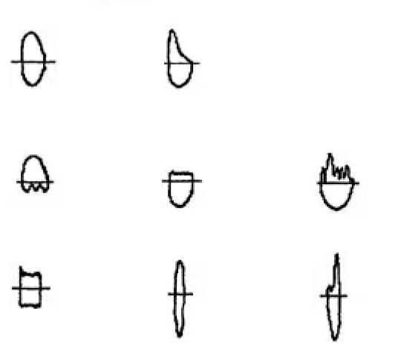
pTEF/tE= 30-35%
Obstrucción
intratorácica
Patrón obstructivo
pTEF/tE < 20%
Restrictiva baja
Patrón normal
Llanto
Quejido
Obstrucción fija
Obstrucción
extratorácica

tPTEF/tE: porcentaje de tiempo espiratorio hasta el pico flujo

Figura 2.-: Patrón normal de análisis del asa flujo-volumen a volumen corriente

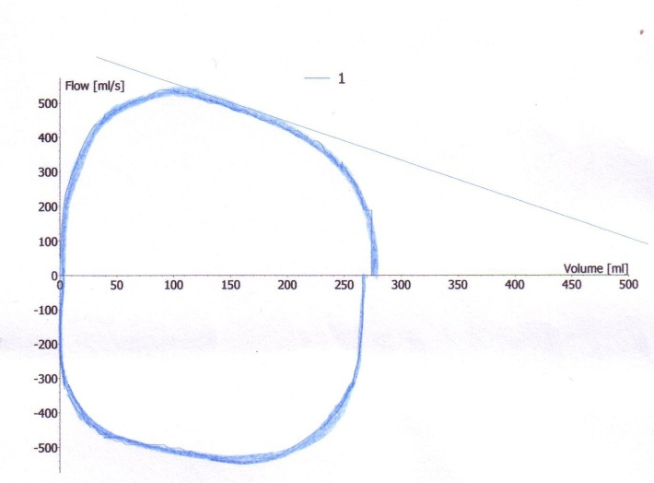

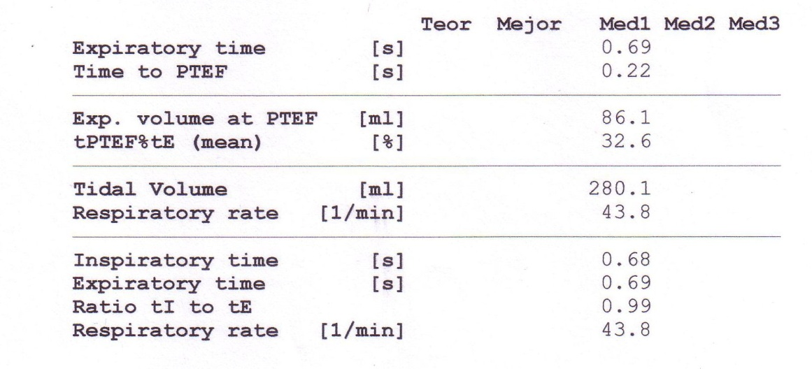

Expiratory time: tiempo espiratorio; Exp. volumen: volumen espiratorio; mean: media, tidal volume: volumen tidal; respiratory rate: frecuencia respiratoria; inspiratory time: tiempo inspiratorio; tPTEF/tE: porcentaje de tiempo espiratorio hasta el pico flujo; s: segundos, ml: mililitros; l/min: litros/minuto.

En el caso de obstrucción de vías respiratorias altas (extratorácicas) existe un aplanamiento del asa inspiratoria que alcanza en los casos más severos un recorte próximo a la línea basal según la severidad del cuadro. Existen casos en los que se observa un aumento del flujo inspiratorio seguido de una caída brusca posterior, que se mantiene durante el resto de la inspiración y es característico de las malacias, en las que la disminución de presión intramural por aumento del flujo produce un colapso de la vía (figura 1). La patología más característica y frecuente es la laringomalacia aunque también destacan la patología de cuerdas vocales, obstrucciones por membranas laríngeas o estenosis postintubación. El asa flujo volumen ofrece en estas patologías una alternativa eficaz no invasiva a la fibrobroncoscopia (patrón oro) en el diagnóstico y seguimiento de estos pacientes.
En la obstrucción fija de la vía aérea se afectan las dos fases del ciclo respiratorio y existe un recorte tanto en el asa inspiratoria de la curva como en la espiratoria. La morfología de la curva no permitirá en este caso conocer la localización del grado de obstrucción, por tanto, la clínica resultará imprescindible para el diagnóstico final (estridor, ronquido, dificultad respiratoria).
Así mismo, puede realizarse test de broncodilatación. Tras la primera determinación del tPTEF/tE se administran 400 mcg de β₂-agonistas adrenérgicos de acción corta (salbutamol inhalado) en cámara espaciadora pediátrica y a los 15-20 minutos se repite la determinación del mismo. Se considera positivo un incremento igual o superior al 20% (figura 3).
Algunos autores han descrito que la reducción del tPTEF/tE se asocia al desarrollo de sibilancias recurrentes sin embargo el valor predictivo descrito fue bajo^{1.} Así mismo, ha demostrado tener una pobre correlación con la sRaw, con sGaw y una correlación razonable con el flujo máximo a nivel de la capacidad residual funcional (VmaxFRC)] obtenido por compresión torácica forzada con chaqueta inflable.
Se debe reseñar que el estudio de función pulmonar mediante la curva flujo-volumen a respiración corriente, infravalora la patología obstructiva bronquial en pacientes con síntomas leves y que además no es capaz de determinar valores como la capacidad pulmonar total, el volumen residual, la capacidad vital o el flujo espiratorio máximo.

Figura 3.- Análisis del asa flujo-volumen a volumen corriente. Test de broncodilatación.

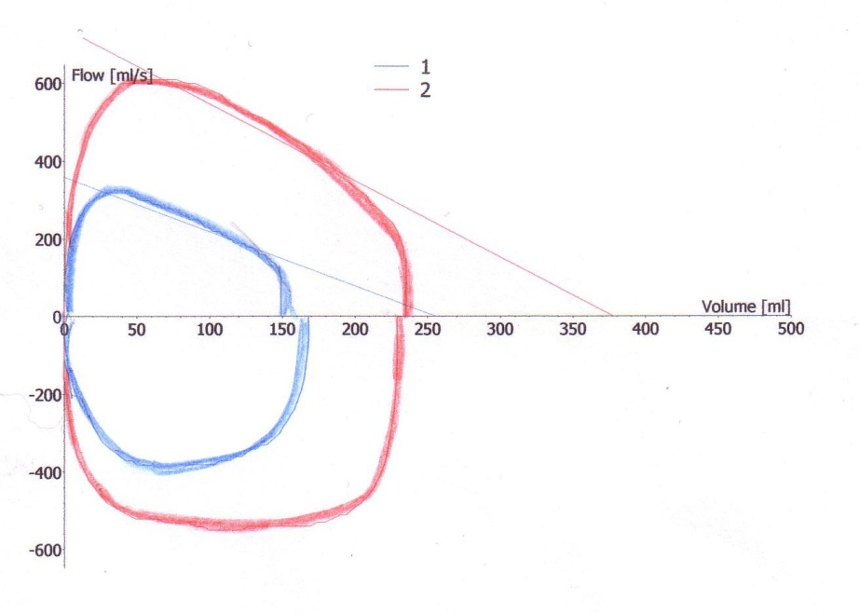

A los 15-20 minutos de la administración de 400 mcg de β₂-agonistas adrenérgicos de acción corta en cámara espaciadora pediátrica se repite la determinación del tPTEF/tE con un incremento del 35% (positividad del test de broncodilatación).

Bibliografía

Beydon N, Davis SD, Lombardi E, Allen JL, Arets HGM, Aurora P et al. An official American Thoracic Society/European Respiratory Society statement: pulmonary function testing in preschool children. Am J Crit Care Med. 2007; 175:1304-1345.
Nguyen TT, Hoo AF, Lum S, Wade A, Thia LP, Stocks J. New reference equations to improve interpretation of infant lung function. Pediatr Pulmonol. 2013; 48: 370-80.
Filippone M, Narne S, Pettenazzo A, Zacchello F, Baraldi E. Functional approach to infants and young children with noisy breathing: validation of pneumotachography by blinded comparison with bronchoscopy. Am J Respir Crit Care Med. 2000; 162:1795-800.
Reiterer F, Eber E, Zach MS, Muller W. Management of severe congenital tracheobronchomalacia by continuous positive airway pressure and tidal breathing flow-volume loop analysis. Pediatr Pulmonol. 1994; 17: 401-403.
Eber E. Evaluation of the upper airway. Paediatr Respir Rev. 2004;5:9-16.

